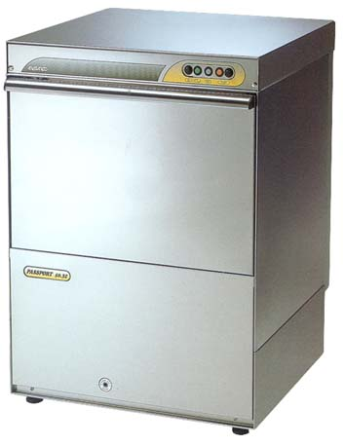 Торгтехника.РФ

https://obtorg.ru 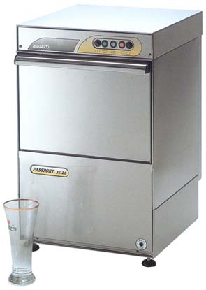

Руководство по эксплуатации посудомоечная машина Aristarco

- Вы приобрели профессиональное оборудование. Прежде чем Вы приступите к работе с ним, обязательно ознакомьтесь с настоящим Паспортом.
Помните, что, выполняя все указания, изложенные в настоящем Паспорте, Вы тем самым продлите срок эксплуатации оборудования и избежите травм обслуживающего персонала.
Мы надеемся, что наши рекомендации максимально облегчат Вам работу с оборудованием.

НАЗНАЧЕНИЕ

Оборудование предназначено для мытья столовой посуды: тарелок, чашек, стаканов, столовых приборов и прочей утвари.

ТЕХНИЧЕСКИЕ ХАРАКТЕРИСТИКИ

Стаканомоечные машины серии AP
Общие  данные | Модель | AP EURO 350 | AP 35.21 | AP 38.25 | AP 40.28
Общие  данные | Описание | Подстольная | Подстольная | Подстольная | Подстольная
Общие  данные | Габаритные размеры, мм | 405х460х600 | 406х432х627 | 436х495х700 | 456х495х730
Общие  данные | Установочная  мощность, кВт | 2,20 | 2,20 | 2,36 | 2,36
Общие  данные | Параметры электросети | 220/50/1 | 220/50/1 | 220/50/1 | 220/50/1
Общие  данные | Масса, кг | 32,0 | 32,0 | 38,0 | 41,0
Общие  данные | Материал корпуса | Нерж.сталь | Нерж.сталь | Нерж.сталь | Нерж.сталь
Характе-ристики | Производительность,  стаканов/ч | до 1000 | до 1000 | 1200 | 1400
Характе-ристики | Размеры кассеты, мм | 350х350 | 350х350 | 380х380 | 400х400
Характе-ристики | Максимальная высота стакана, мм | 210 | 210 | 240 | 270
Характе-ристики | Длительность рабочего цикла, сек | 120 | 120 | 120 | 120
Характе-ристики | Потребление воды, л/цикл | 2,0 | 2,0 | 2,0 | 2,0
Характе-ристики | Ополаскивание | Горячей водой
Характе-ристики | Тип панели управления | Электромеханическая

Стаканомоечные машины серии PASSPORT
Общие  данные | Модель | PASSPORT 35.21 | PASSPORT 38.25 | PASSPORT 40.28
Общие  данные | Описание | Подстольная | Подстольная | Подстольная
Общие  данные | Габаритные размеры, мм | 406х432х627 | 436х495х700 | 456х495х730
Общие  данные | Установочная мощность, кВт | 2,20 | 2,36 | 2,36
Общие  данные | Параметры электросети | 220/50/1 | 220/50/1 | 220/50/1
Общие  данные | Масса, кг | 32,0 | 38,0 | 41,0
Общие  данные | Материал корпуса | Нерж.сталь | Нерж.сталь | Нерж.сталь
Характе-ристики | Производительность,  стаканов/ч | до 1000 | 1200 | 1400
Характе-ристики | Размеры кассеты, мм | 350х350 | 380х380 | 400х400
Характе-ристики | Максимальная высота стакана, мм | 210 | 240 | 270
Характе-ристики | Длительность рабочего цикла, сек | 120 | 120 | 120
Характе-ристики | Потребление воды, л/цикл | 2,0 | 2,0 | 2,0
Характе-ристики | Ополаскивание | Горячей водой
Характе-ристики | Тип панели управления | Электромеханическая

Подстольные посудомоечные машины серии AP, PASSPORT
Общие данные | Модель | AP 45.30 | AP 50.32 | PASSPORT 45.30 | PASSPORT 50.32
Общие данные | Габаритные размеры, мм | 550х550х773 | 600х600х818 | 550х550х773 | 600х600х818
Общие данные | Установочная  мощность, кВт | 3,60 | 3,80 | 3,60 | 3,80
Общие данные | Параметры электросети | 220/50/1 | 380/50/3 | 220/50/1 | 380/50/3
Общие данные | Масса, кг | 59,0 | 70,0 | 59,0 | 70,0
Общие данные | Материал корпуса | Нерж.сталь | Нерж.сталь | Нерж.сталь | Нерж.сталь
Характе-ристики | Производительность, тарелок/ч | 400 | 500 | 400 | 500
Характе-ристики | Размеры кассеты, мм | 450х450 | 500х500 | 450х450 | 500х500
Характе-ристики | Длительность рабочего цикла, мин | 2 | 2 | 2 | 2
Характе-ристики | Потребление воды, л/цикл | 2,5 | 2,5 | 2,5 | 2,5
Характе-ристики | Тип панели управления | Электромеханическая |  | Электромеханическая

Подстольные посудомоечные машины серии GL, AL
Общие данные | Модель | GL 5.34 | AL 50.34
Общие данные | Габаритные размеры, мм | 600х600х835 | 600х600х850
Общие данные | Установочная мощность, кВт | 5,30 | 5,30
Общие данные | Параметры электросети | 380/50/3 | 380/50/3
Общие данные | Масса, кг | 75,0 | 75,0
Общие данные | Материал корпуса | Нерж.сталь | Нерж.сталь
Характе-ристики | Производительность, тарелок/ч | 500 | 500
Характе-ристики | Размеры кассеты, мм | 500х500 | 500х500
Характе-ристики | Длительность рабочего цикла, мин | 1/2/3 | 1/2/3
Характе-ристики | Потребление воды, л/цикл | 3 | 3
Характе-ристики | Тип панели управления | Электронная | Электронная

Колпаковые посудомоечные машины серии AP, PASSPORT
Общие данные | Модель | AP 1000 | PASSPORT 1040
Общие данные | Габаритные размеры, мм | 700х760х1551 | 700х760х1551
Общие данные | Установочная мощность, кВт | 5,38 | 5,38
Общие данные | Параметры электросети | 380/50/3 | 380/50/3
Общие данные | Масса, кг | 122,0 | 122,0
Общие данные | Материал корпуса | Нерж.сталь | Нерж.сталь
Характе-ристики | Производительность,  тарелок/ч | 600 | 600
Характе-ристики | Размеры кассеты, мм | 500х500 | 500х500
Характе-ристики | Длительность рабочего цикла, сек | 120 | 120
Характе-ристики | Потребление воды, л/цикл | 3 | 3
Характе-ристики | Тип панели управления | Электромеханическая | Электромеханическая

Колпаковые посудомоечные машины серии GL
Общие  данные | Модель | GL 1040 | GL 1240
Общие  данные | Габаритные размеры, мм | 700х760х1551 | 700х760х1551
Общие  данные | Установочная мощность, кВт | 6,00 | 7,80
Общие  данные | Параметры электросети | 380/50/3 | 380/50/3
Общие  данные | Масса, кг | 122,0 | 126,0
Общие  данные | Материал корпуса | Нерж.сталь | Нерж.сталь
Характе-ристики | Производительность,  тарелок/ч | до 1000 | до 1200
Характе-ристики | Размеры кассеты, мм | 500х500 | 500х500
Характе-ристики | Длительность рабочего цикла, сек | от 120 | от 120
Характе-ристики | Потребление воды, л/цикл | 3,0 | 3,0
Характе-ристики | Тип панели управления | Электромеханическая

КОМПЛЕКТАЦИЯ
Посудомоечная машина – 1 шт.
Дозатор средств для ополаскивания (встроенный) – 1 шт.
Паспорт – 1 шт.
Стаканомоечные машины:
Кассета для стаканов – 2 шт.
Кассета для ложек – 1 шт.
Вставка для блюдец – 1 шт.
Подстольные посудомоечные машины:
Кассета для тарелок – 1 шт.
Кассета для чашек и стаканов – 1 шт.
Корзина для столовых приборов – 1 шт.
Колпаковые посудомоечные машины:
Кассета для тарелок – 2 шт.
Кассета для чашек и стаканов – 1 шт.
Корзина для столовых приборов – 4 шт.

ПОРЯДОК РАБОТЫ
ФУНКЦИИ ПАНЕЛИ УПРАВЛЕНИЯ

сетевой выключатель

световой индикатор «ГОТОВ К РАБОТЕ»

селектор длительности рабочего цикла:
положение «CYCLE» соответствует длительности цикла 120 сек
положение «» соответствует непрерывному циклу
селектор устанавливать в положение «» только в процессе мытья. Для остановки
непрерывного цикла установить селектор в положение «CYCLE».

кнопка «ПУСК» (подсвечивается в процессе работы)

селектор режима ополаскивания (горячая/холодная вода)

кнопка дополнительного ополаскивания (нажать в конце цикла)

Функции, помеченные «*», есть не у всех моделей посудомоечных машин.

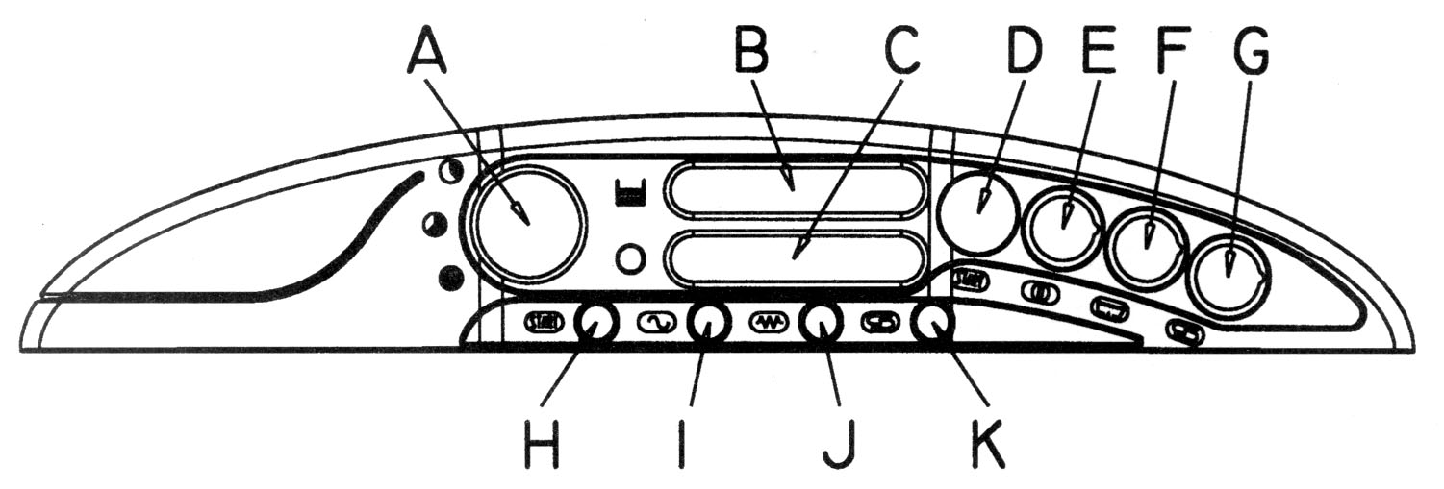

Рис.1. Серия AP (кроме модели AP EURO 350). Электромеханическая панель управления
А селектор длительности рабочего цикла (опция)
B термометр резервуара (опция)
C термометр бойлера (опция)
D кнопка «ПУСК»
E сетевой выключатель
F выключатель дренажного насоса (опция)
G селектор цикла регенерации умягчителя (опция)
H световой индикатор «РАБОЧИЙ ЦИКЛ»
I световой индикатор «СЕТЬ»
J световой индикатор «ГОТОВ К РАБОТЕ»
K световой индикатор «РЕГЕНЕРАЦИЯ» (опция)
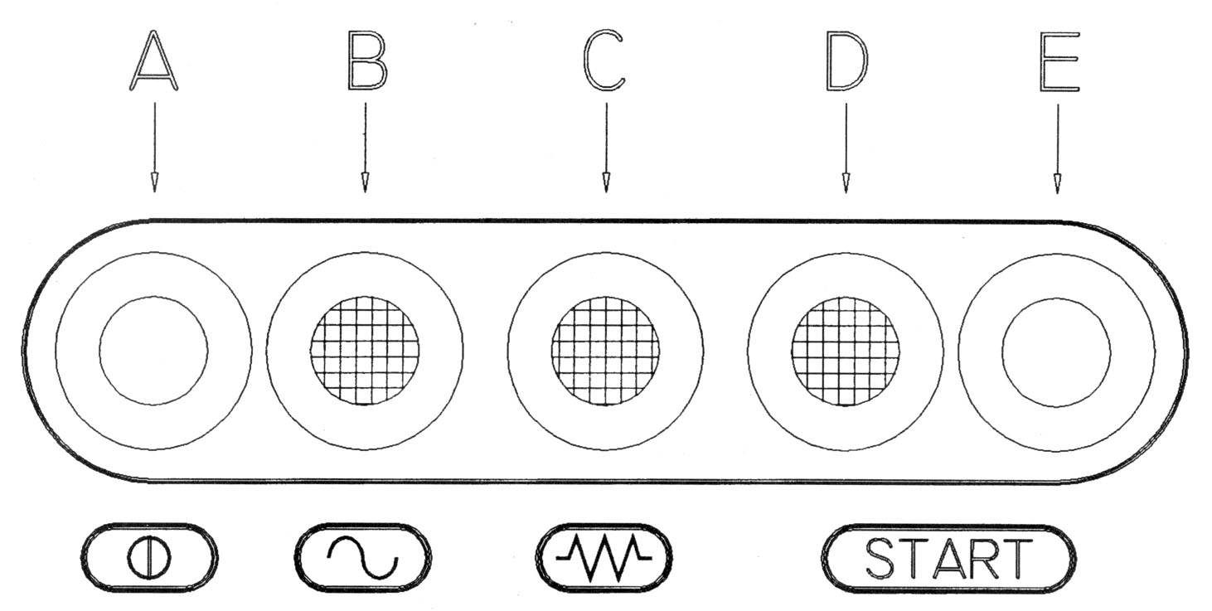

Рис.2. Модель AP EURO 350 и серия PASSPORT. Электромеханическая панель управления
А – сетевой выключатель
B – световой индикатор «СЕТЬ»
C – световой индикатор «ГОТОВ К РАБОТЕ»
D – световой индикатор «РАБОЧИЙ ЦИКЛ»
E – кнопка «ПУСК»
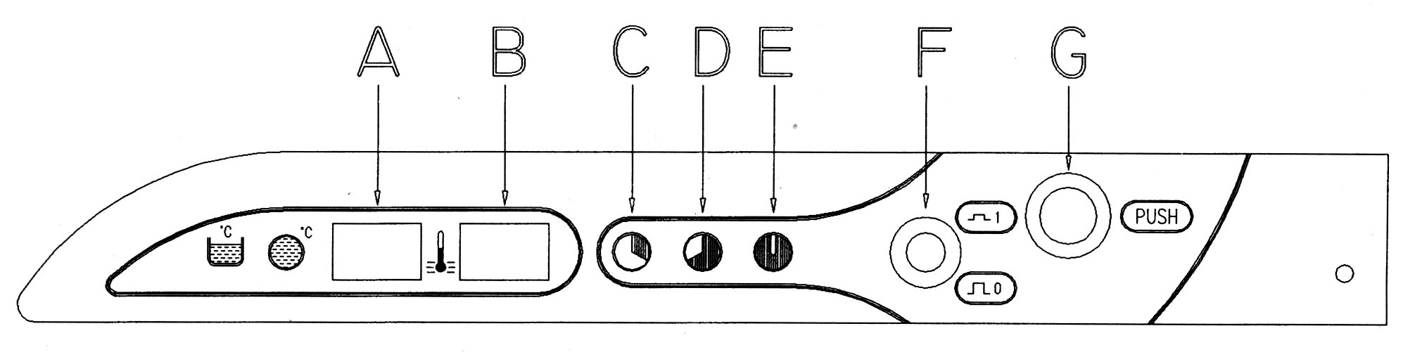

Рис.3. Серия AL, GL. Электронная панель управления
A – дисплей температуры в камере
B – дисплей температуры бойлера/отсчет времени во время рабочего цикла
C – кнопка запуска короткого рабочего цикла
D – кнопка запуска среднего рабочего цикла
E – кнопка запуска длинного рабочего цикла
F – сетевой выключатель
G – кнопка открывания дверцы

ВКЛЮЧЕНИЕ ОБОРУДОВАНИЯ
- Включите питание при помощи автоматического выключателя (или вставьте вилку в розетку).
- Подайте к оборудованию воду при помощи главного запорного вентиля.
- Установите трубку перелива в предназначенное для этой цели гнездо в резервуаре машины.
- Убедитесь в том, что фильтр находится в рабочем положении. Закройте дверцу.
Включение машины без фильтра не рекомендуется.
- Включите машину при помощи сетевого выключателя (см.рис.1, 2, 3). При этом должен загореться зеленый световой индикатор «СЕТЬ», оповещающий о том, что оборудование включено, и начнется автоматическое наполнение резервуара водой. Через 30 – 35 мин должен загореться световой индикатор «ГОТОВ К РАБОТЕ».
- Откройте дверцу и поместите внутрь кассету с грязной посудой.
Тарелки в кассете должны быть наклонены вперед.
- В случае, если машина не оборудована дополнительным дозатором моющих средств, вручную добавьте в воду нужное количество моющего средства.
- Закройте дверцу.
- Если машина оснащена селектором длительности рабочего цикла, задайте длительность рабочего цикла.
- Нажмите кнопку «ПУСК» и удерживайте ее нажатой в течение 2 сек. При этом должен загореться желтый световой индикатор «РАБОЧИЙ ЦИКЛ» и машина должна начать выполнение рабочего цикла.
- По окончании рабочего цикла желтый световой индикатор «РАБОЧИЙ ЦИКЛ» погаснет. Откройте дверцу и выньте кассету с посудой. Машина готова к выполнению следующего рабочего цикла.

ВЫКЛЮЧЕНИЕ ОБОРУДОВАНИЯ
- Отключите оборудование от сети при помощи сетевого выключателя.
- Отключите питание при помощи автоматического выключателя (или выньте вилку из розетки).
- Перекройте воду при помощи главного запорного вентиля.

РЕКОМЕНДАЦИИ ПО ИСПОЛЬЗОВАНИЮ МОЮЩИХ СРЕДСТВ
Используйте только жидкие непенообразующие моющие средства, специально предназначенные для промышленных посудомоечных машин.
При отсутствии дозатора моющее средство добавлять вручную в соответствии с рекомендациями производителя.

РЕКОМЕНДАЦИИ ПО ИСПОЛЬЗОВАНИЮ ОПОЛАСКИВАЮЩИХ СРЕДСТВ
Оборудование оснащено встроенным дозатором ополаскивающих средств. Количество средства регулируется микрометрическим винтом: при повороте по часовой стрелке количество уменьшается, против часовой стрелки – увеличивается).
Рекомендуемая доза средства для ополаскивания – 5 см/цикл, т.к. средства для ополаскивания обладают высоким пенообразованием.

ОБСЛУЖИВАНИЕ И УХОД
Все работы по обслуживанию выполняются на оборудовании, отключенном от электросети.
Не допускается использовать для очистки оборудования абразивные материалы.
Не реже одного раза в неделю выполняйте следующую процедуру:
- Выньте трубку перелива для опорожнения резервуара.
- Выньте фильтр и промойте его водой.
- Отверните винт, фиксирующий моющее коромысло, и выньте коромысло. Отсоедините пружину, удерживающую заглушку. Выньте заглушку и очистите коромысло от загрязнений, препятствующих нормальному току воды.
- Проверьте, не засорены ли сопла моющего и ополаскивающего коромысел. При необходимости прочистите их острым предметом.
- Установите заглушку на место и закрепите пружиной. Установите коромысло на место и закрепите при помощи винта.
- Вымойте резервуар теплым мыльным раствором и ополосните чистой водой.
- В конце рабочего дня оставьте дверцу машины открытой.
Очистку фильтра резервуара рекомендуется производить через каждые 10 – 15 рабочих циклов.
Воду в резервуаре рекомендуется менять через каждые 30 рабочих циклов или дважды в день.
Если вода не сливается из резервуара свободным потоком, необходимо укомплектовать оборудование дренажным насосом.
Если оборудование не будет использоваться в течение длительного времени (выходные, каникулы и т.п.), необходимо отключить его от электросети и тщательно очистить.

ТЕХНИКА БЕЗОПАСНОСТИ
- Установка оборудования и подключение к электросети осуществляется только квалифицированными специалистами.
- Для подключения однофазного оборудования должна использоваться трехпроводная схема с заземлением. Для подключения трехфазного оборудования должна использоваться пятипроводная схема с заземлением.
- Оборудование предназначено только для мытья столовой посуды и кухонных принадлежностей. Не допускается использовать оборудование для мытья предметов, загрязненных бензином, краской, кислотами или щелочами, металлическими опилками и т.п.
- Не допускается открывание дверцы во время рабочего цикла. Дверцу следует открывать только при выключенной машине.
При открывании дверцы во время рабочего цикла специальное защитное устройство останавливает работу машины, что позволяет избежать затопления.
- Не допускается оставлять включенное оборудование без присмотра.
- В случае простоя оборудования рекомендуется отключить его от сети при помощи сетевого выключателя.
- Запрещается проводить работы по обслуживанию оборудования, не отключив его от электросети.
- Не допускается мыть оборудование под прямой струей воды.
- При возникновении любых неисправностей следует обращаться к специалистам службы сервиса.

ГАРАНТИЯ
Фирма-производитель оборудования гарантирует надежное качество изделия при условии соблюдения технических и эксплуатационных требований, изложенных в настоящем Паспорте.
Гарантия на оборудование действует в течение 12 (двенадцати) месяцев со дня подписания акта монтажа и пусконаладки оборудования, но не более 13 (тринадцати) месяцев со дня поставки.
Заводские дефекты в течение гарантийного срока устраняются бесплатно специалистами службы сервиса (тел. (095) 161-7333).
В случае ложного вызова или отказа оборудования по вине Покупателя последний оплачивает вызов специалиста, время, затраченное на дорогу, а также стоимость ремонтных работ и запчастей.
Негарантийный ремонт производится по расценкам фирмы-поставщика оборудования.
Условия гарантии указаны в гарантийном талоне, выдаваемом Покупателю вместе с актом монтажа и пусконаладки оборудования.
Помните, что изготовитель не несет ответственности за неисправности оборудования, возникшие по вине пользователя.

